AvalonMiner1041使用说明
技术参数：
Device Name | AvalonMiner 1041
Hash Rate | 31TH/s, -5%-+5%
Power Consumption | 1736W, -5%-+15% @ 31TH/s, 20°C, 94% PSU Efficiency, 220V AC, Wall-Plug  (Variant power consumption at different temperature and speed)
Power Efficiency | 56J/TH, -5%-+15%
Power Supply AC Input | 176-264V AC (Voltage) 50-60Hz (Frequency)  7.5-10A (Current)
Chips | 240 x A3205 16nm ASIC
Smart Controller | Canaan Kendryte K210 Artificial Intelligence SoC
Connection | RJ45 Ethernet 10/100M, Daisy-Chain Connection
Operating Temperature | -5°C ~ 35°C
Cooling | 2 x 12038 FAN
Noise | 70dB (Typical)
Dimensions | 190mm x 190mm x 292mm
Net Weight | 7.9kg

安全规定
警告：为防止矿机及电源破损、坠落、触电、起火等威胁人身安全的事故发生，请严格按照说明书进行安装与使用，不能自行改造矿机及电源和调换部件。
1）不能使用超过额定电压范围的电源
2）不能将矿机放置在不稳定场所
3）检查、维修矿机或者电源时，请委托专业人员操作
4）矿机或电源发生异常现象时，要迅速切断电源，并与售后联系

硬件连接
将电源、产品按如下图所示方式进行连接：
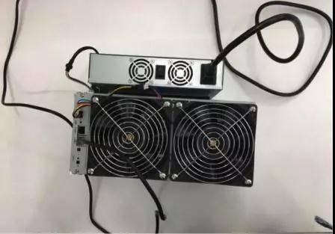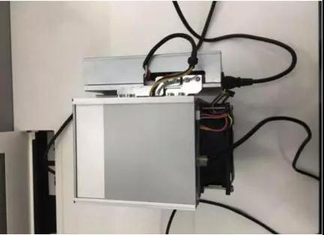
每台机器配有两个网口，可以用网线进行多台串联 。

使用Gospower电源连接如下
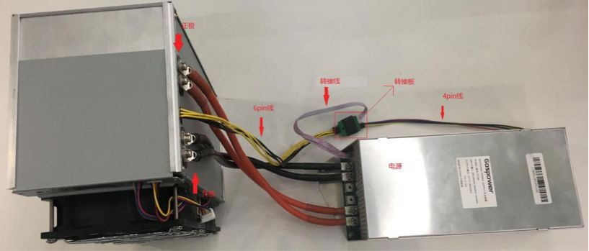

（正接正，负接负），在Gospower电源上会有正负极标识，矿机靠近标签的是正极
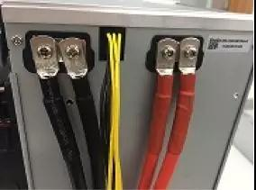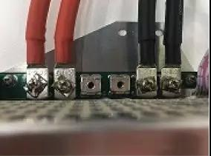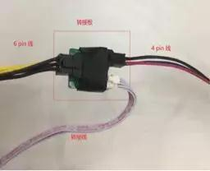

4pin线一端接在转接板上，另一端接在高斯宝电源处
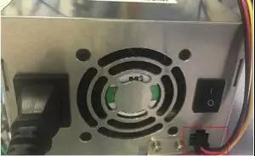
6pin线一端接在转接板上，另一端接在矿机处
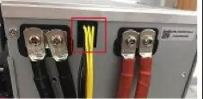
按键及指示灯
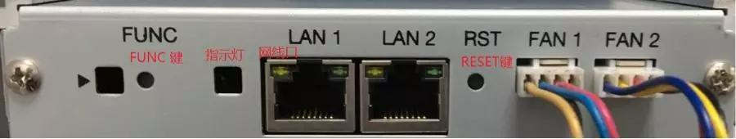

按键
RESET：系统复位按键，系统复位不会影响网络串联
FUNC：功能按键，可用于恢复出厂配置、进入配置模式、运行中切换点灯状态等

指示灯
Ø 上电后指示灯闪烁红色若干次
Ø 设备启动后指示灯亮白色，持续约三秒，此期间按下FUNC键，将进入配置模式
Ø 正常挖矿状态下，指示灯为绿色
Ø 系统准备期间，指示灯为黄色
Ø 系统过热情况下，指示灯为红色
Ø 系统运行过程中通过FMS软件或手动按FUNC键，指示灯常亮白色，再次按下恢复原颜色
Ø 恢复出厂设置：上电时按着FUNC功能键，持续五秒不变，至白灯闪烁表示成功，此后按下RESET或电源重启。

工作模式
本设备有两种工作模式： “正常模式” 和 “配置模式” 。

正常模式
正常挖矿模式，该设备生命周期内大部分时间运行于此模式下，该模式下网络可使用DHCP（动态获取）或静态IP，出厂设置为DHCP。

配置模式
启动后白灯期间（约三秒钟）按下FUNC键，设备将进入该模式。

该模式下，IP地址为静态（地址：192.168.168.168，子网掩码：255.255.255.0），不运行挖矿功能。可通过PC浏览器访问设备内置的Web服务，进而配置网络、矿池、密码等信息。
将PC设置为静态IP地址：192.168.168.100（或同网段任意其他非冲突地址）、子网掩码：255.255.255.0后，与设备连接到同一网络（同一个交换机或路由器下，或PC与设备网线直连），即可使用浏览器访问 http://192.168.168.168/对设备进行配置。

设备配置完成后需重启方可生效，可点击控制台左侧Reboot，或手动重启。请勿忘记切换网络连接，以免设备无法访问互联网。

系统设置
通过浏览器访问设备内置Web服务，登录后可访问设备控制台

用户登录

默认用户名：root，默认密码：root，登录后可看到Overview（概况）页面。
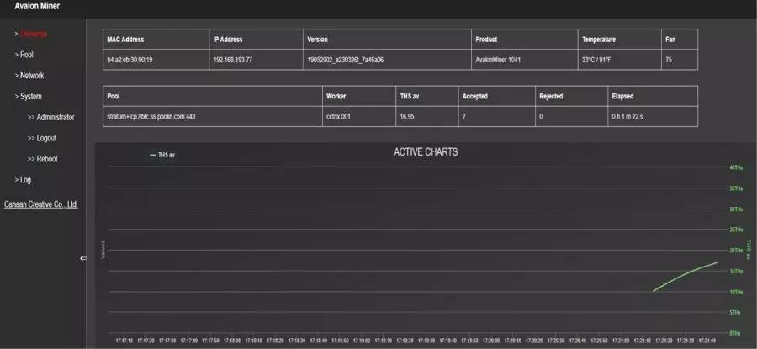

网络设置

点击控制台左侧Network，可设置为DHCP（动态获取）或静态IP（Static）。

注意：网络设置保存后必须重启生效，可点击控制台左侧Reboot，或按下RESET按键重启，也可以断开电源重新上电。

矿池设置
下图为出厂默认设置，Work Mode可以选择NormalMode或High Performance两种模式，使用HighPerformance模式时，请注意使用较高功率输出的电源，以免损坏硬件。

注意：矿池配置保存后必须重启生效，可点击控制台左侧Reboot，或按下RESET按键重启，也可以断开电源重新上电。
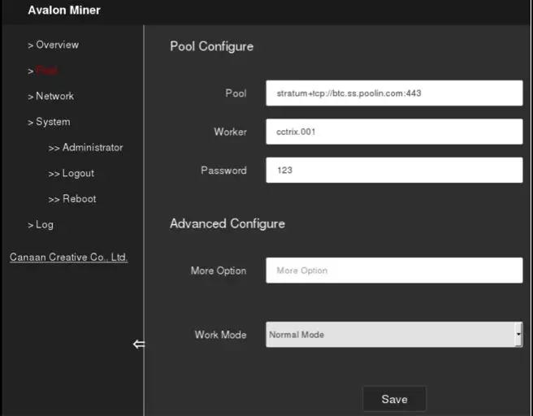

用户密码
默认用户名：root，默认密码：root
可点击控制台左侧Administrator，设置新的密码并保存。

固件升级
本设备的升级包文件格式为 *.aup，可通过官网或联系客服下载。
本设备的固件升级只能通过FMS软件进行。

恢复出厂配置
上电时长按（五至十秒）FUNC键，系统将自动清除已保存的配置，包括：网络、矿池、密码等信息。配置清除后，指示灯白色频繁闪烁，表示恢复配置成功。松开FUNC键后，按下RESET按键重启、或断开电源重新上电，系统将使用默认出厂配置工作。

